附件2:
申报材料参考格式

一、宁夏回族自治区公立医院高值医用耗材挂网采购
（第一批）法定代表人授权委托书
二、宁夏回族自治区公立医院高值医用耗材挂网采购
（第一批）经营（配送）企业供货承诺书
三、密码遗失重新领取函
四、申报材料存档格式

宁夏回族自治区公立医院高值医用耗材挂网采购（第一批）
法定代表人授权委托书
（采购编号：NYC/HC201601）
本授权书声明： 注册于 （公 司 地 址）的 （公 司 名 称）自愿申请参与宁夏回族自治区公立医院高值医用耗材挂网采购（第一批）挂网采购有关申报工作。由本企业法定代表人 （法定代表人姓名）代表本公司授权 （被授权人的姓名）为本公司的合法代理人，负责在宁夏回族自治区公立医院高值医用耗材挂网采购（第一批）挂网采购活动中以本企业名义处理一切与之有关的事务。
本公司认可，被授权人的签字的文件对本企业具有法律效力。

本授权书于 年 月 日签字生效，特此声明。

投标人法定代表人签字（盖章）：
被授权人签字（盖章）：
投标企业公章：

被授权人
身份证复印件粘贴处

宁夏回族自治区公立医院高值医用耗材挂网
采购（第一批）经营（配送）企业供货承诺书
（采购编号：NYC/HC201601）
宁夏回族自治区医疗机构药品器械统一招标采购领导小组办公室：
我公司 （企业名称）是合法注册的医疗器械经营企业，自愿参加宁夏回族自治区公立医院高值医用耗材挂网采购（第一批）采购，并承诺我公司将严格按照《宁夏回族自治区公立医院高值医用耗材挂网采购实施方案》以及其他所有挂网文件的规定和医疗卫生机构要求，及时供货并提供全面、完善的服务，不论医疗卫生机构路程远近及采购数量和金额多少，均按合同保证供货；按照挂网成交品种的产品信息、产品质量标准提供合格产品，有效期符合有关规定，送达指定地点，满足宁夏回族自治区内所有参加医用耗材阳光采购的医疗卫生机构的需求。
我方将积极满足医疗卫生机构的使用需求，严格按照挂网产品目录供应质量安全的产品，保证货源充足、及时配送。若因我方原因未能对医疗卫生机构进行及时供应，采购管理机构有权取消我方配送资格及相应产品的挂网交易资格。
我公司保证出具的供货承诺书真实、合法，并愿承担一切法律责任。
本承诺书有效期限：自签订购销合同开始至本次阳光采购活动有效期截止。
企业名称（盖章）:
法定代表人（签字）：
联系电话：
日期: 年 月 日

密码遗失重新领取函

致：宁夏药品采购中心：

单位（企业名称）曾委托本单位员工领取过网上操作的用户名和密码，但由于密码泄露或遗失，为安全起见，现申请自动修改密码，并特委托本单位职工（被授权人姓名） （身份证号） ＿ 重新领取网上操作的用户名与新的密码。我单位承诺因密码泄漏、修改或操作失误造成的后果，我单位愿负全部责任。
本委托书于 年 月 日签字生效，特此声明。

附：被授权领取人身份证复印件（领取时需核对身份证原件）

企业法人（负责人）签名：
（单位公章）

被授权人签名：
（单位公章）

签署日期： 年 月 日
注：本函件在需要时提供，不必在递交《申报文件》中提供。

项目名称：宁夏回族自治区公立医院
高值医用耗材挂网采购
（第一批）

（NYC/HC201601）

申 报 材 料

经营（配送）企业名称： （盖单位章）

法定代表人或其委托代理人： （签字）

联系电话：

年 月 日
申报序号：

审核人签字：

注：①申报序号、审核人签字由审核专家填写；
②申报文件按要求装订后递交；
③此页需适当缩印后在档案盒正面方框内使用胶水粘贴一张，粘贴应牢固美
观。(附图)申报文件装盒及装订标准：
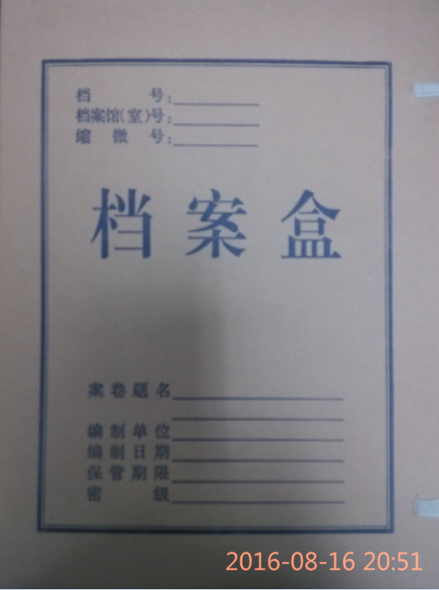
将申报文件封面适当缩印后粘贴于此框内，必须使用胶水满涂粘贴，要求牢固美观。

（上图为盒子正面）
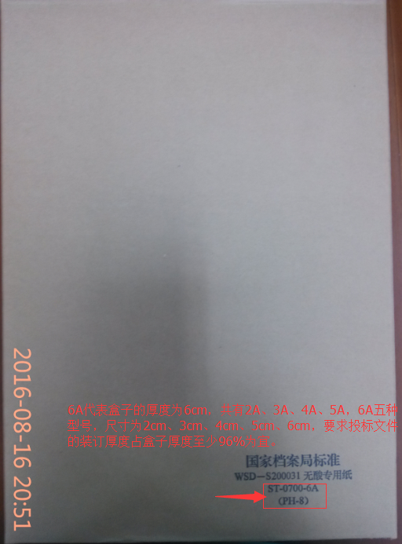
（上图为盒子背面）

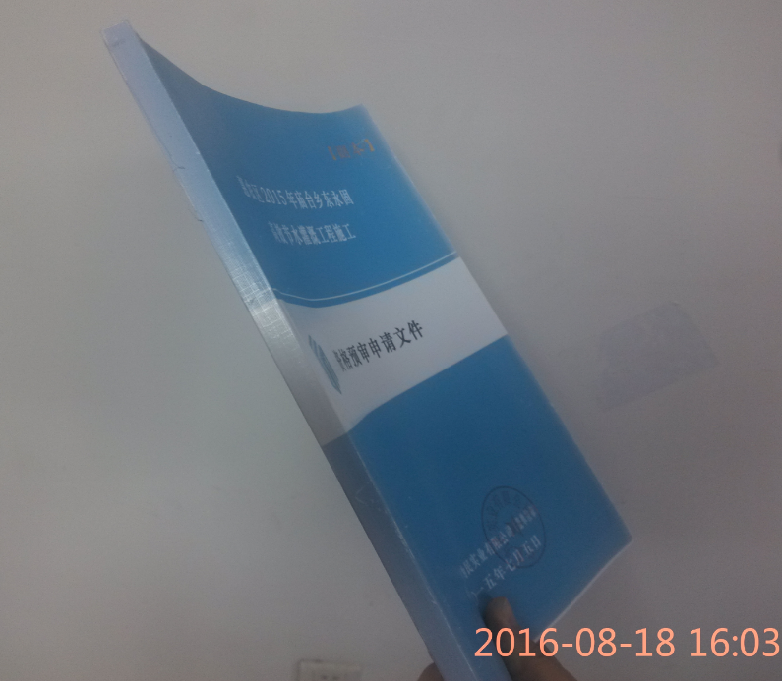
胶装好的申报文件样式，对于厚度大于1cm的文件，原则上采用此种装订方式。

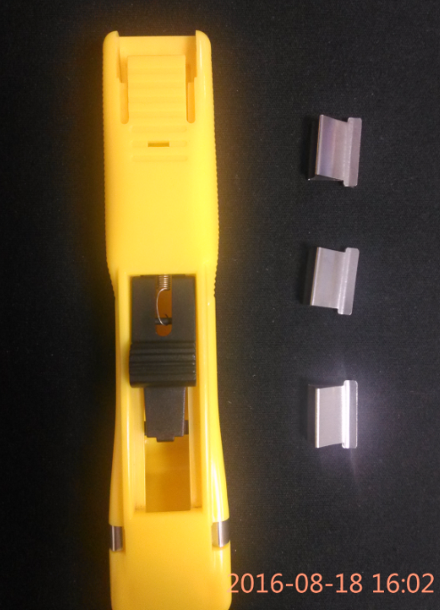
装订机和装订机备用夹，文件厚度在1cm以下的可以使用此种夹子装订。

